**Universidad Autónoma de Tamaulipas**

**Facultad de Ingeniería Tampico**

**ASIGNATURA**

**Diseño Electrónico Basado en Sistemas Embebidos**

8vo. Semestre – Grupo “G”

2025 -1

**TRABAJO**

**Desarrollo de Prácticas y Proyectos**

**UNIDAD 2 – PROGRAMACIÓN BASICA**

**Docente:** Dr. García Ruiz Alejandro H.

|  |  |
| --- | --- |
| **Integrante del Equipo** | **Nivel de Participación** |
| Ortiz Doria Efrain Alejandro | 35 |
| Cristhian Michel Sandoval Vázquez | 35 |
| Luis Fernando Cruz Bonifacio | 15 |
| Adrián Segura Alonso | 15 |
| Total: | 100% |

# Índice

Índice 1

Repositorio(s) de Prácticas 2

P8. Monitorio de Temperatura y Tiempo Real con ARIMA. 2

Descripción de la practica 2

Introducción 2

Componentes para el desarrollo de la practica 2

Desarrollo 4

Conclusiones 5

# Repositorio(s) de Prácticas

|  |  |
| --- | --- |
| **Practica** | **Repositorio** |
| Proyecto 2 |  |

# Proyecto. IMPLEMENTACION Y APLICACIÓN DE “W”

## Descripción de la practica

El sistema monitorea la temperatura utilizando un sensor conectado a un Arduino. Cada nueva lectura se registra y se calcula su diferencia con la medición anterior, obteniendo así w. Para evitar cambios abruptos en la toma de decisiones, se aplica suavizamiento exponencial a w, lo que proporciona una versión más estable del indicador de variabilidad. Finalmente, el modelo ARIMA predice la temperatura futura y decide si activar o no el aire acondicionado.

## Introducción

En sistemas térmicos, la estabilidad de la temperatura es un factor crucial para garantizar un ambiente óptimo. Para analizar y mejorar el control de la temperatura, se introduce el parámetro w, que mide la variabilidad entre lecturas consecutivas del sensor de temperatura. Este parámetro, combinado con suavizamiento exponencial simple (SES), permite reducir la influencia de valores atípicos y mejorar la estabilidad del sistema. Además, su integración con un modelo ARIMA mejora la predicción y el control del sistema de aire acondicionado.

## Componentes para el desarrollo de la practica

* **Componente 1.** Arduino UNO

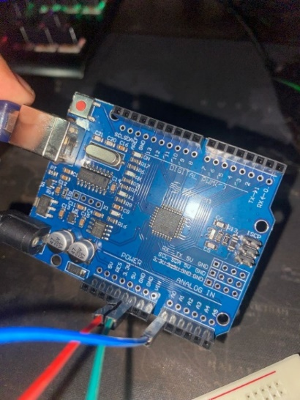

* **Componente 2**. Sensor Temperatura

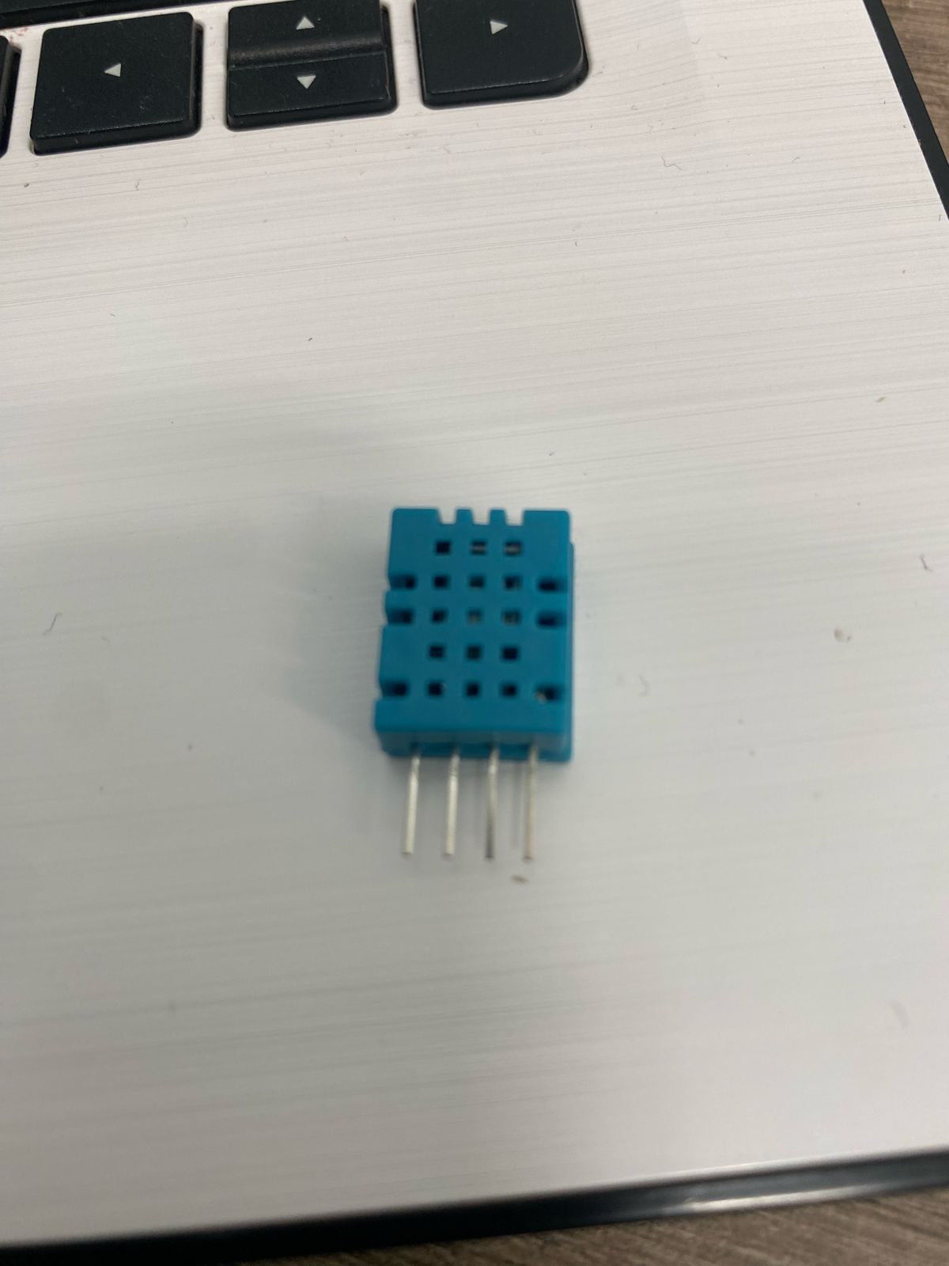

* **Componente 3**. Cables

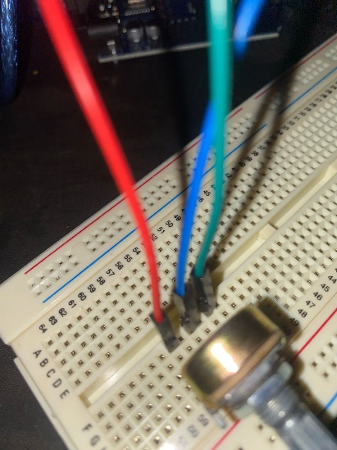

* **Componentes 4.** Protoboard

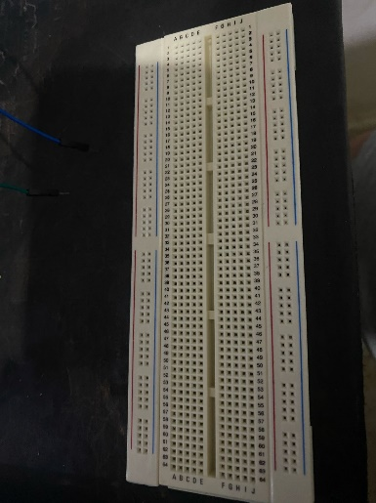

## Desarrollo

**1. Cálculo de w (Variabilidad de la temperatura)**

Cada vez que el sistema recibe un nuevo valor de temperatura, se calcula w como la diferencia absoluta entre la lectura actual y la anterior:

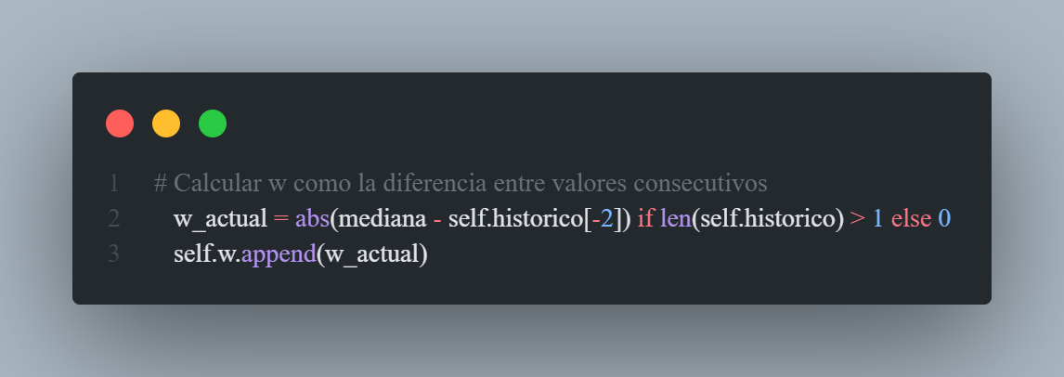

* Si hay al menos dos lecturas previas, se calcula w como la diferencia absoluta entre la mediana actual y la anterior.
* Si es la primera lectura, w es 0, ya que no hay una referencia anterior.
* Los valores de w se almacenan en self.w para análisis futuro.

**2. Aplicación de Suavizamiento Exponencial Simple (SES) a w**

El suavizamiento exponencial se usa para reducir el impacto de fluctuaciones bruscas en w. Se implementa con la fórmula:

Aplicación en el código principal:

* Se aplica la función de suavizamiento exponencial a la lista de w.

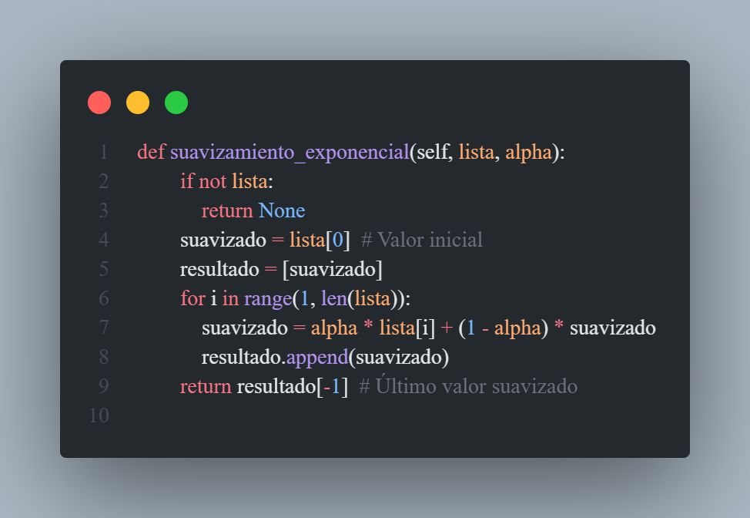

* Se guarda el resultado en self.w_suavizado para su uso posterior.

**3. Integración con ARIMA y control del AC**

Después de suavizar w, se procede a la predicción de temperatura con el modelo ARIMA. Dependiendo del pronóstico, se decide si activar o no el aire acondicionado.

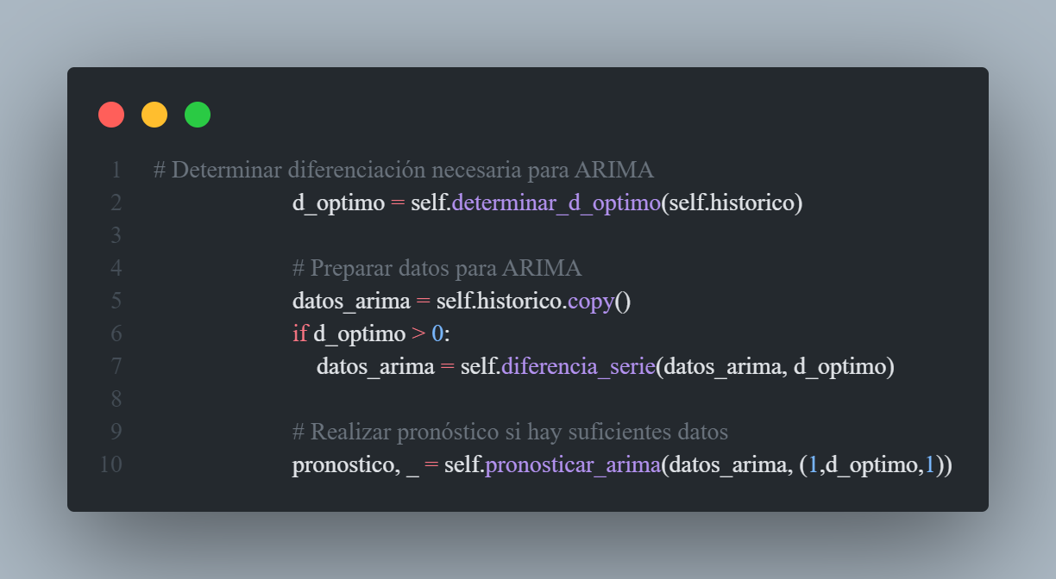

* Se determina la cantidad óptima de diferenciación necesaria para ARIMA.
* Se procesa la serie temporal para ajustarla antes del pronóstico.
* Se ejecuta el modelo ARIMA para predecir la temperatura futura.

Finalmente, si el pronóstico supera el umbral definido, el sistema activa el aire acondicionado:

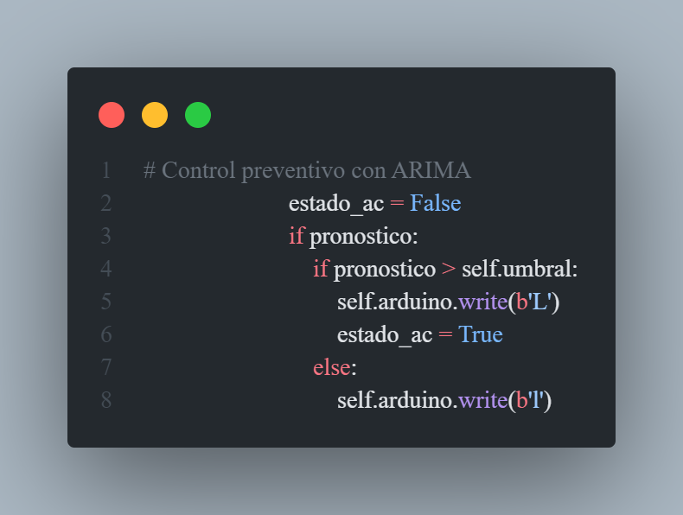

* Si la predicción indica que la temperatura será alta, se envía una señal para activar el AC.
* Si la temperatura futura es baja, se desactiva el AC.

Toda esta información se registra en un archivo CSV para análisis posterior:

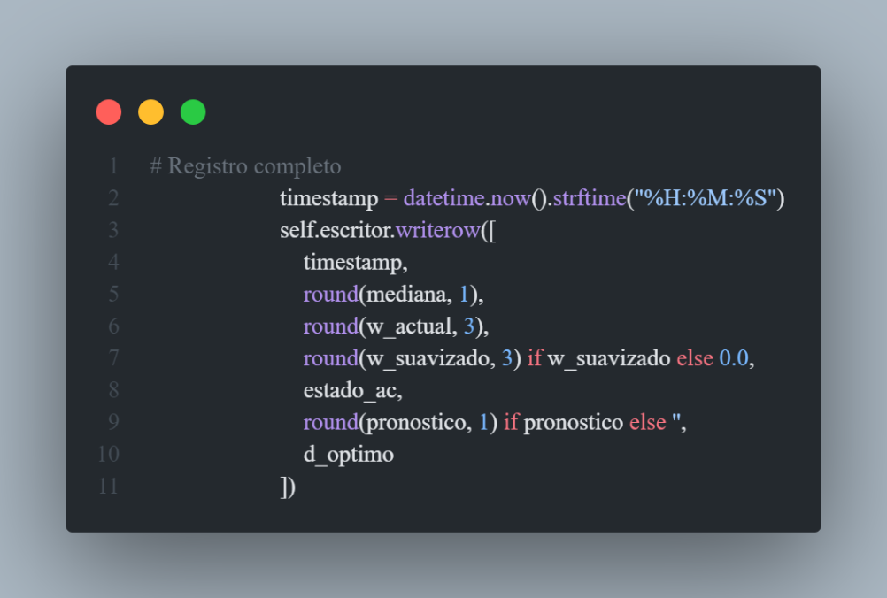

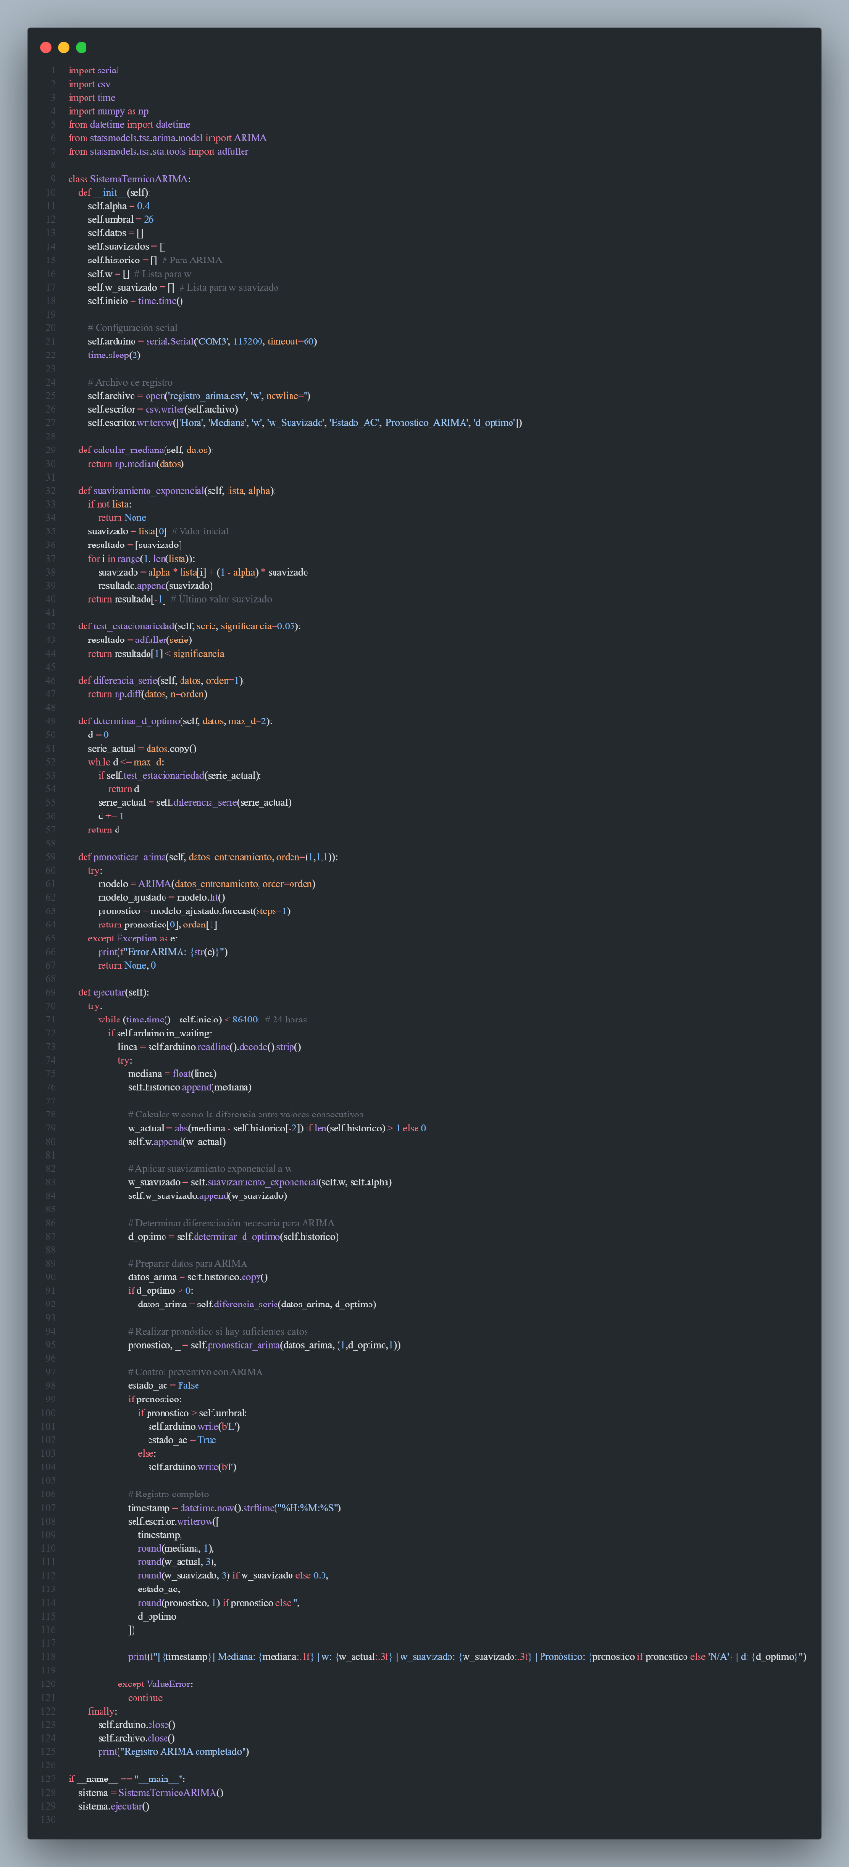

## Conclusiones

La implementación de w en el sistema térmico permite una mejor interpretación de la variabilidad de la temperatura, ayudando a detectar cambios anómalos y optimizar el uso del aire acondicionado.

El suavizamiento exponencial aplicado a w mejora la estabilidad de los datos, beneficiando la precisión de las predicciones de ARIMA y permitiendo decisiones más eficientes en la regulación térmica. En conjunto, estas mejoras conducen a un sistema más robusto, eficiente y adaptable a diferentes condiciones ambientales.